Cancellare un passo collegato ad un protocollo
Se in un passo dove nella tab “Comunicazione” è presente un protocollo partenza o in arrivo il bottone [F7-Cancella], posto sulla colonna a destra, non è visibile.

Protocollo in Partenza
Per “scollegare” un protocollo in partenza da un passo cliccare sulla tab “Comunicazione” e poi cliccare il bottone con il cestino posto a destra del campo “Data Protocollo” (Fig. 1)
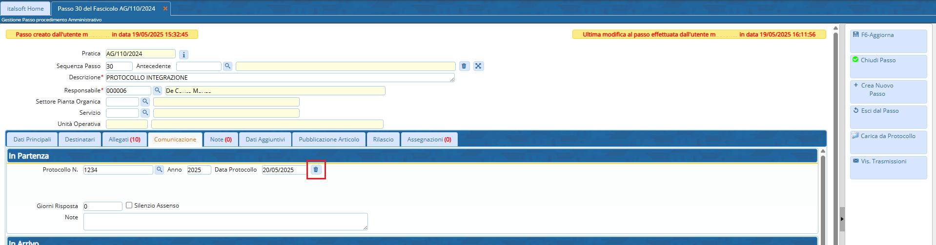
Fig. 1
Inserire la password utilizzata per l'accesso di Cityware.Online e cliccare il bottone [F5-Conferma] (Fig. 2).
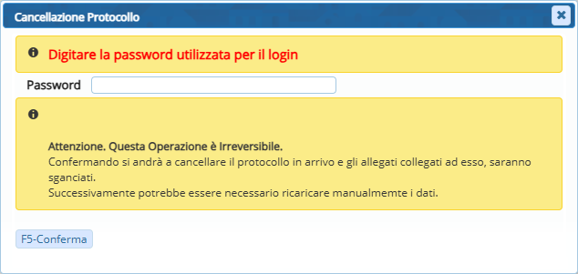
Fig. 2
Cliccare il bottone [F7-Cancella], posto sulla colonna a destra, per concludere la cancellazione del passo.

Protocollo in Arrivo
Per “scollegare” un protocollo in arrivo da un passo cliccare sulla tab “Comunicazione” e poi cliccare il bottone con il cestino posto a destra del campo “Anno” (Fig. 3)
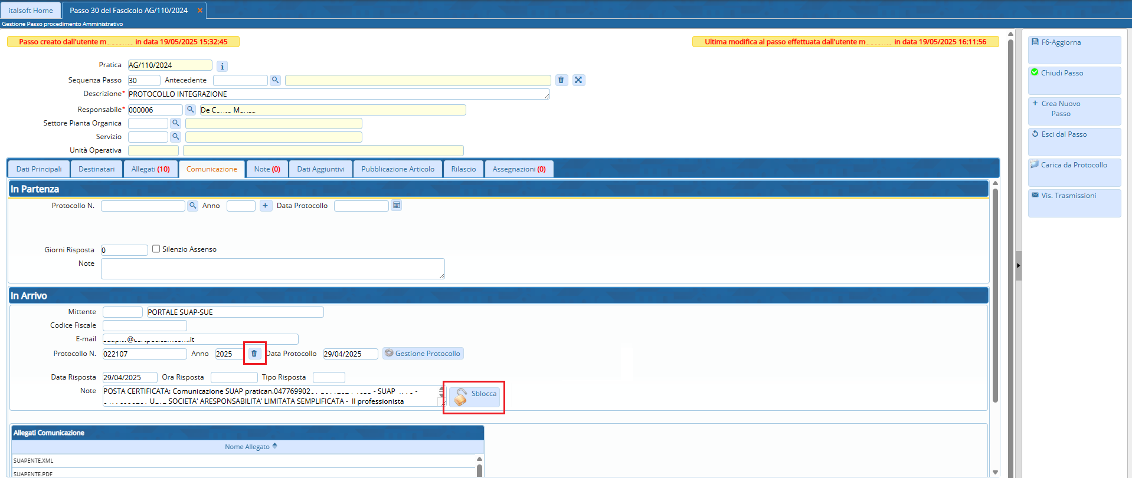
Fig. 3
Inserire la password utilizzata per l'accesso di Cityware.Online e cliccare il bottone [F5-Conferma] (Fig. 4).
Fig. 4
Se presente cliccare anche il bottone [Sblocca] posto a destra del campo “Note” (Fig. 3) ed inserire la password utilizzata per l'accesso di Cityware.Online e cliccare il bottone [F5-Conferma] (Fig. 5).
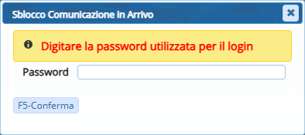
Fig. 5
Cliccare il bottone [F7-Cancella], posto sulla colonna a destra, per concludere la cancellazione del passo.

